МИНИСТЕРСТВО НАУКИ И ВЫСШЕГО ОБРАЗОВАНИЯ РОССИЙСКОЙ ФЕДЕРАЦИИ
федеральное государственное автономное образовательное учреждение высшего образования
«САНКТ-ПЕТЕРБУРГСКИЙ ГОСУДАРСТВЕННЫЙ УНИВЕРСИТЕТ
АЭРОКОСМИЧЕСКОГО ПРИБОРОСТРОЕНИЯ»
КАФЕДРА № 44
ОТЧЕТ
ЗАЩИЩЕН С ОЦЕНКОЙ
ПРЕПОДАВАТЕЛЬ
старший преподаватель |  |  |  | Н.А. Соловьева
должность, уч. Степень, звание |  | подпись, дата |  | инициалы, фамилия

ОТЧЕТ О ЛАБОРАТОРНОЙ РАБОТЕ №2
СОСТАВЛЕНИЕ СПЕЦИФИКАЦИИ ПРОЦЕССОВ

по курсу: ТЕХНОЛОГИИ ПРОГРАММИРОВАНИЯ
РАБОТУ ВЫПОЛНИЛ
СТУДЕНТ ГР. № | 4341 |  |  |  | К.Р. Копылова
 |  |  | подпись, дата |  | инициалы, фамилия

Санкт-Петербург
2025
Лабораторная работа № 2
«Составление спецификаций процессов»
по курсу «Технология программирования»

Задание
1. Взять три разных процесса из диаграмм лабораторной работы № 1 и для одного построить блок-схему, для другого flow-форму, а для третьего написать псевдокод. В этих алгоритмах хотя бы по одному разу обязательно должны присутствовать следующие управляющие конструкции: а) условие, б) цикл, в) цикл с условием внутри, г) цикл внутри цикла.
2. Выбрать процесс, который содержит комбинацию не менее трех условий и набор различных действий, выполняемых в зависимости от этих комбинаций. Для такого процесса построить таблицу решений, которая отвечает следующим требованиям: количество условий – не менее 3; условия бинарные; содержит полный перебор всех комбинаций; количество действий – не менее 5.

Зоологический музей

Диаграммы потоков данных:
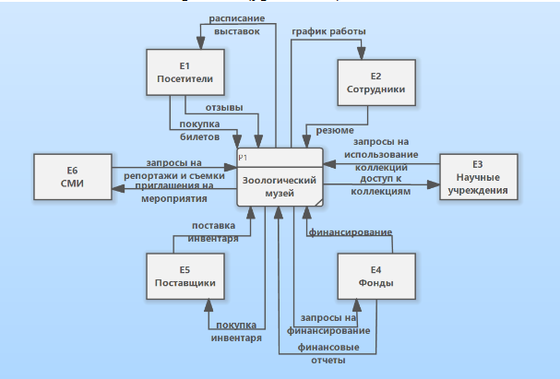
Рисунок 1 – Контекстная диаграмма

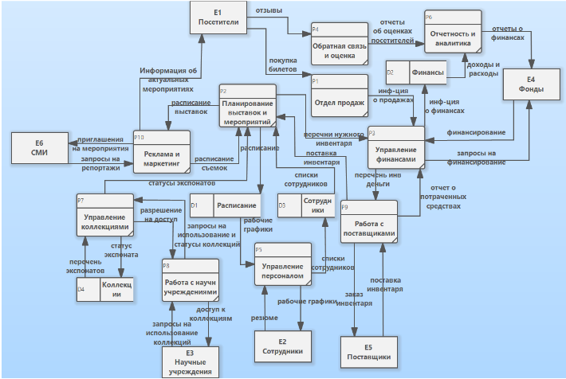
Рисунок 2 – Декомпозиция целого

- Спецификация для процесса «ОТДЕЛ ПРОДАЖ»
Процесс №1 «Отдел продаж»

Входные данные:
1. Запрос от ПОСЕТИТЕЛЕЙ на покупку билетов.

Выходные данные
1. Передача информации о продажах в процесс УПРАВЛЕНИЯ ФИНАНСАМИ.

Текст спецификации:
Процесс начинается с получения запроса на покупку билета. Система проверяет, есть ли возможность продать билет. Если возможность есть, то система рассчитывает стоимость билета, оформляет его продажу и фиксирует факт продажи. В ином случае система уведомляет о невозможности продать билет.

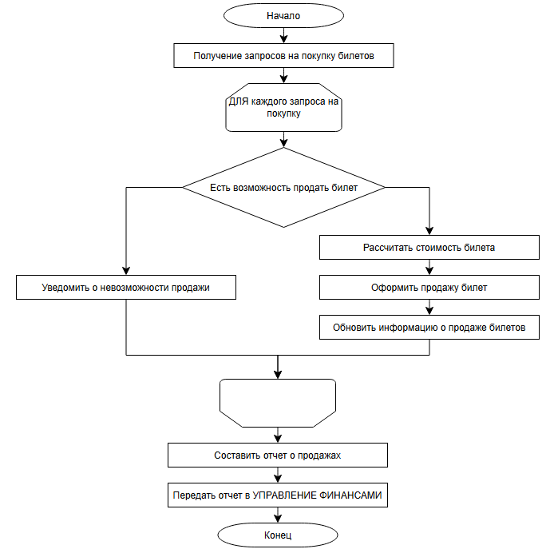
Рисунок 3 – Блок-схема процесса отдела продаж

- Спецификация для процесса «УПРАВЛЕНИЕ ПЕРСОНАЛОМ»
Процесс №5 «Управление персоналом»

Входные данные:
1. Расписание выставок из РАСПИСАНИЯ;
2. Списки сотрудников из БАЗЫ ДАННЫХ СОТРУДНИКОВ;
3. Резюме от СОТРУДНИКОВ.

Выходные данные
1. Рабочие графики СОТРУДНИКАМ;
2. Список новых сотрудников в БАЗУ ДАННЫХ СОТРУДНИКОВ.

Текст спецификации:
Процесс начинается с получения резюме от потенциального сотрудника. После этого осуществляется прием его на работу с последующей фиксацией в базе данных сотрудников. Затем для каждого сотрудника составляется график работы и распределения сотрудников, например, на выставки. Составленное личное расписание передается каждому сотруднику.

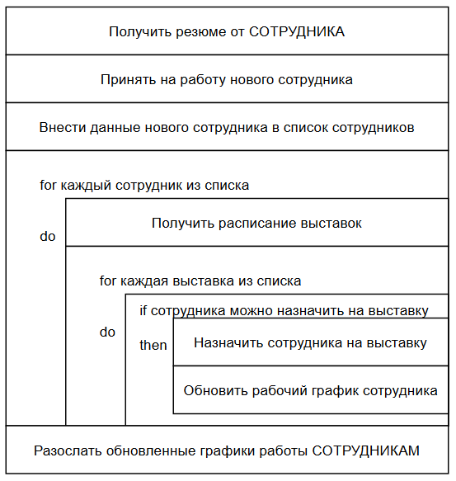
Рисунок 4 –Flow-форма процесса управления персоналом

- Спецификация для процесса «РЕКЛАМА И МАРКЕТИНГ»
Процесс №6 «Реклама и маркетинг»

Входные данные:
1. Запросы на репортажи от СМИ;
2. Расписание выставок от процесса ПЛАНИРОВАНИЯ ВЫСТАВОК И МЕРОПРИЯТИЙ.

Выходные данные
1. Приглашения на мероприятия для СМИ;
2. Расписание съемок в процесс ПЛАНИРОВАНИЯ ВЫСТАВОК И МЕРОПРИЯТИЙ.

Текст спецификации:
Процесс начинается с получения расписания выставок. После этого для каждой выставки определяется ее целевая аудитория и, в соответствии с этим, подготавливается реклама, осуществляется рассылка в СМИ. Если после этого появляются ответные запросы от СМИ, то осуществляется их обработка с последующим согласованием расписания работы выставок. По окончанию составляется отчет о рекламной кампании.

ПСЕВДОКОД:
НАЧАЛО
ПОЛУЧИТЬ расписание выставок и мероприятий
ДЛЯ каждой выставки:
ОПРЕДЕЛИТЬ целевую аудиторию
ВЫБРАТЬ формат рекламы
ЕСЛИ формат рекламы == «Социальные сети» ТО:
СОЗДАТЬ рекламную компанию в соцсетях
ИНАЧЕ ЕСЛИ формат рекламы == «СМИ» ТО:
ПОДГОТОВИТЬ материалы для СМИ
ОТПРАВИТЬ материалы в СМИ
ИНАЧЕ ЕСЛИ формат рекламы == «Наружная реклама» ТО:
ЗАКАЗАТЬ наружную рекламу
ИНАЧЕ
ВЫБРАТЬ другой формат
КОНЕЦЕСЛИ
ОПУБЛИКОВАТЬ рекламу
КОНЕЦДЛЯ
ЕСЛИ есть запросы от СМИ ТО:
ОБРАБОТАТЬ запросы от СМИ
ОБНОВИТЬ календарь работы
СОСТАВИТЬ отчет о рекламной кампании
КОНЕЦ
- Таблица решений для процесса «УПРАВЛЕНИЕ ПЕРСОНАЛОМ»
Условия:
1. Квалификация сотрудника соответствует требованиям выставки (Да/Нет);
2. У сотрудника есть свободное время в графике (Да/Нет);
3. У сотрудника есть желание для участия в данной выставке (Да/Нет).

Действия:
1. Назначить сотрудника на выставку;
2. Обновить рабочий график сотрудника;
3. Провести обучение по специфике выставки;
4. Зафиксировать оплату за работу на выставке;
5. Уведомить сотрудника о переназначении на выставку.

Квалификация | Свободное время | Есть желание | Действие 1 | Действие 2 | Действие 3 | Действие 4 | Действие 5
Нет | Нет | Нет | Нет | Нет | Нет | Нет | Нет
Нет | Нет | Да | Да | Да | Да | Нет | Да
Нет | Да | Нет | Да | Да | Да | Нет | Нет
Нет | Да | Да | Да | Да | Да | Нет | Нет
Да | Нет | Нет | Нет | Нет | Нет | Нет | Нет
Да | Нет | Да | Да | Да | Нет | Да | Да
Да | Да | Нет | Да | Да | Нет | Нет | Нет
Да | Да | Да | Да | Да | Нет | Нет | Да

Подведение итогов работы:
В ходе выполнения проделанной работы были получены практические навыки по составлению спецификации процессов в различных форматах. По итогам работы спецификации можно разделить на два типа: графические, к которым относятся блок-схема и Flow-форма, и неграфические, в лице псевдокода и таблицы решений.
Построенные алгоритмы, оформленные в соответствии с различными видами спецификации процессов, более детально позволяют понять тот или иной процесс для его совершенствования и автоматизации.

